ALEEA
16 chemin de la Graille
longuet.gilles@openmailbox.org

Dossier Justificatif de Définition
de la carte digital version 1.1.0 du projet Windlogger

Auteur(s) : |  | LONGUET Gilles
Nom du fichier : |  | ALgl_windlogger_digital_djd_a
Version : | A | Nombre de pages: | 11
Date d'édition : | 26/01/2018 | Nombe de pages d'annexe : | 0
Description : Ce document précise les choix techniques, de dimensionnement, et de développement réalisés à la suite de la conception préliminaire de la carte digital du projet windlogger. Ces fonctions regroupent les besoins numériques de la cartes, enregistrement de données, communication...

Table des matières
1 OBJET 3
2 DOCUMENTS APPLICABLES 3
3 DOCUMENTS DE REFERENCE TECHNIQUE 3
Schéma Kicad : digital version A 3
4 DESCRIPTION DES BLOCS FONCTIONNELS 4
Feuille : digital.sch 4
Feuille : uart0_interface.sch 4
Feuille : microC.sch 4
Feuille : CPLD.sch 4
Feuille : output.sch 4
Communication 433 MHz 4
Carte SD 5
Communication GPRS 6
Communication WIFI 7
Levels shifters 8
Feuille : power_supply.sch 9

OBJET
Ce document précise les choix techniques, de dimensionnement, et de développement réalisés à la suite de la conception préliminaire de la carte digital du projet windlogger. Ces fonctions regroupent les besoins numériques de la cartes, enregistrement de données, communication...

DOCUMENTS APPLICABLES
Sans Objet

DOCUMENTS DE REFERENCE TECHNIQUE

Schéma Kicad : digital version A
Hardware/digital/kicad/ digital.pro
digital.sch
uart0_interface.sch
microC.sch
CPLD.sch
output.sch
power_supply.sch

DESCRIPTION DES BLOCS FONCTIONNELS
Calcul résistance mini pr 5V
3,3V

Feuille : digital.sch

Feuille : uart0_interface.sch

Feuille : microC.sch

Feuille : CPLD.sch

Feuille : output.sch
Les différents modules de sorties ont été choisi par caractère générique puis pour leur coût. Les protocoles utilisés sont le SPI ou l'UART.

Communication 433 MHz
Un footprint pour un module RFM69CW, permettant la communication radio entre divers modules, est placer sur la carte, cela permettra un développement ultérieur de réseau de capteurs.
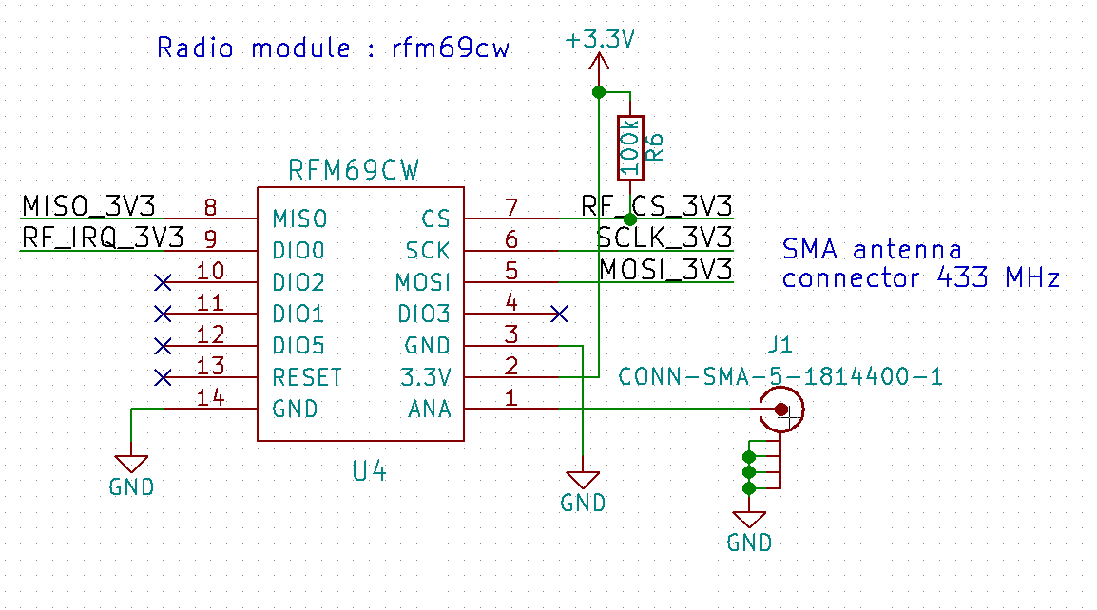Illustration 1: module radio 433MHz - RF69CW
Nom broche | Type | Description
3,3V | Alimentation | +3,3V 200mA max
GND | Alimentation | Retour
RF_CS_3V3 | Entrée – TTL 3,3V | SPI chip select
RF_IRQ_3V3 | Sortie – TTL 3,3V | Interruption Microcontrôleur pour communication
SCLK_3V3 | Entrée – TTL 3,3V | SPI Horloge
MISO_3V3 | Sortie – TTL 3,3V | SPI MISO
MOSI_3V3 | Entrée – TTL 3,3V | SPI MOSI

La broche CS du module RFM69CW nécessite une résistance de pull-up, la valeur de 100 kOhms est choisi pour limiter la consommation de celle-ci.

Carte SD
Nous choisissons de pouvoir enregistrer les données sur carte SD. Cela permet de de ne pas avoir à utiliser un module de transmission .
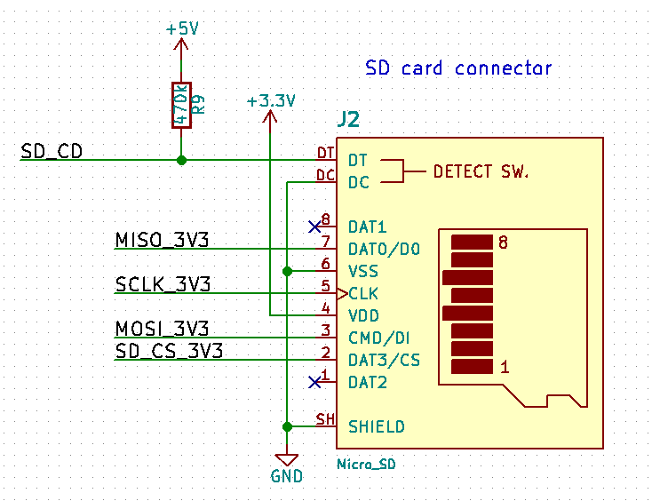Illustration 2: connecteur carte microSD
Nom broche | Type | Description
3,3V | Alimentation | +3,3V 200mA max
GND | Alimentation | Retour
SD_CS_3V3 | Entrée – TTL 3,3V | SPI chip select
SD_CD | Sortie – TTL 5V | Information présence carte (card detect)
SCLK_3V3 | Entrée – TTL 3,3V | SPI Horloge
MISO_3V3 | Sortie – TTL 3,3V | SPI MISO
MOSI_3V3 | Entrée – TTL 3,3V | SPI MOSI

La broche SD_CD du connecteur microSD nécessite une résistance de pull-up, la valeur de 470 kOhms est choisi pour limiter la consommation de celle-ci.

Communication GPRS
Pour l’émission de trame sur internet, une module à base du sim800L est choisi.
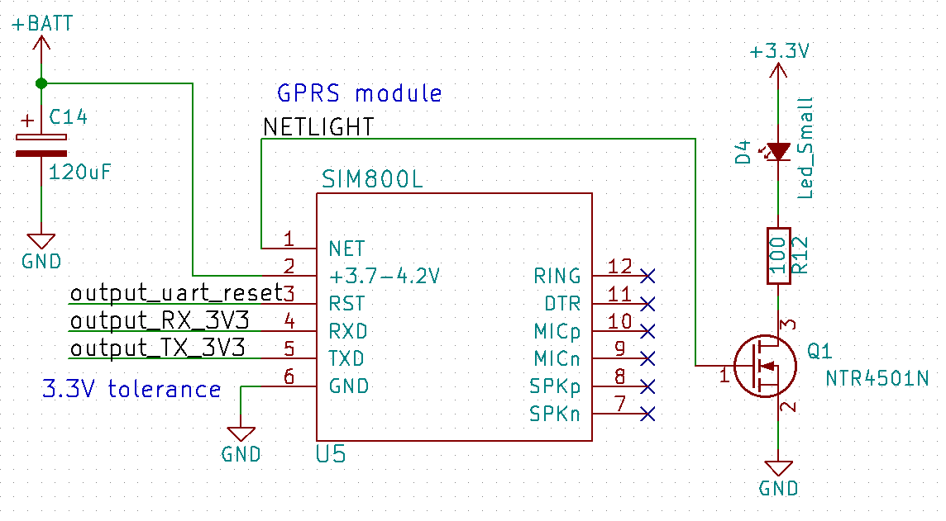
Illustration 3: GPRS : module SIM800L
Nom broche | Type | Description
+3,7-4,2V | +BATT = 4,1V, 1 A | Pic courant à 2A
GND | retour
output_uart_reset | Entrée – TTL 5V | Reset d'urgence si reset logiciel non fonctionnel  Actif sur état bas mini 105 ms
output_TX_3V3 | Sortie – TTL 3,3V | Communication module → MCU
output_RX_3V3 | Entrée – TTL 3,3V | Communication MCU → module
NETLIGHT | Sortie – TTL 3,3V | Activité réseau (driver type NTR4501N)

Un MOSFET canal N est piloté par le signal NETLIGHT. Ceci permet de piloté l'allumage d'une led pour avoir une information de l'activité réseau.

Communication WIFI
Pour l'envoi de trame wifi, nous choisissons le module Huzzah développé à partir du module ESP 12E, module de la famille ESP, reprogrammable mais le seul qui est obtenue la certification FCC.
Nous choisissons ce module car il intègre les différents composants pour que l'ESP12E fonctionne correctement, ceci pourra être simplifié lors d'une prochaine révision.
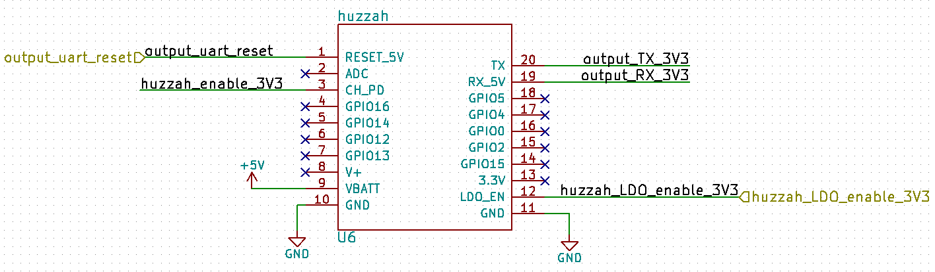Illustration 4: Module wifi Huzzah, développé par Adafruit
Nom broche | Type | Description
+5V | VBAT T | Max 250 mA
GND | retour
output_uart_reset | Entrée – TTL 5V | Reset d'urgence si reset logiciel non fonctionnel
output_TX_3V3 | Sortie – TTL 3,3V | Communication module → MCU
output_RX_3V3 | Entrée – TTL 3,3V | Communication MCU → module
huzzah_enanble_3V3 | Entrée – TTL 3,3V | Use to enable the module
huzzah_LDO_enanble_3V3 | Entrée – TTL 3,3V | Enable the 3,3V LDO regulator

Levels shifters
Deux 74HC4050 sont utilisés pour convertir les signaux entre 5V et 3,3V. Le premier pour les signaux d'entrées des modules et un second pour les signaux sortant vers le microcontroleur.
Pour cela le premier est allimenté en +3,3V et le second en +5V.
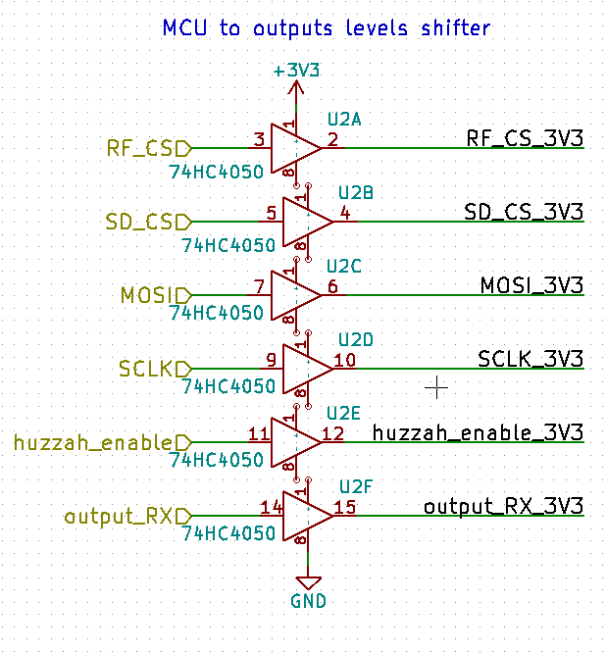Illustration 5: input levels shifter
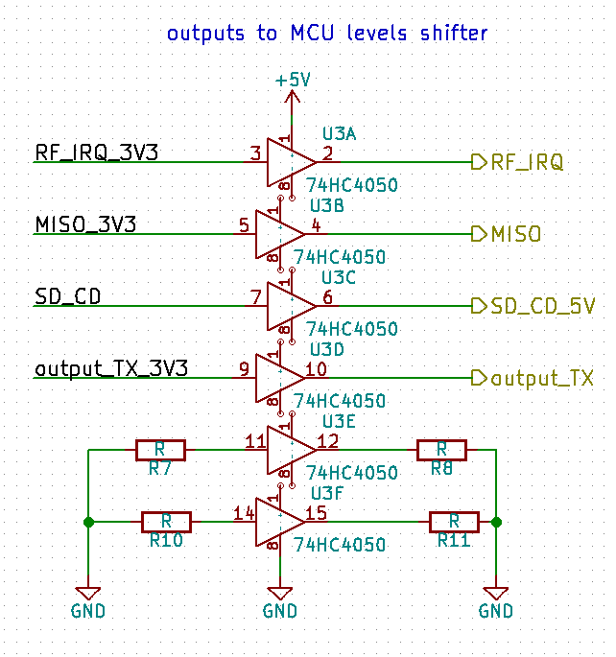Illustration 6: output levels shifter

Feuille : power_supply.sch
gprs
La diode 1N4007 est caractérisée par une tension Vf = 1,1V pour 1A et Vf = 0,6V pour un faible courant.
Cela permet que la tension d'alimentation du module évolue entre 3,9 et 4,4V. Nous sommes donc dans les bornes données par la datasheet du sim800L.

Consommation des modules de sorties
Carte SD | 3,3V 100mA
Module radio RFM69CW | 3,3V 50 mA
Sim800l datasheet | 3,6V < Vin <4,4V pic à 2A (à partir du 5V avec une diode en ligne)
Wifi module | 5V 250mA

HOPERF Electronic, « RFM69W-V1.3.pdf ».
« GPRS SIM800L.pdf ».
« adafruit huzzah esp8266 module.pdf ».

